计 算 机 组 成 原 理 实 验 报 告
______________________________________________________________________________
班级： NEUQNPEE-CS 姓名： NieFire 班级序号： …… 学号： 你要开盒吗？
实验日期： 2023年，教学内容安排还是一如既往的逆天
学院： 计工，悉计 专业： 计科，物联网，悉尼通用
实验顺序： 一 实验名称： 组合逻辑电路设计方法 指导教师：你觉得呢？______________________________________________________________________________

- 实验目的
1.回顾数字集成电路设计方法。
2.熟悉并运用Verilog语言进行组合逻辑电路设计。
______________________________________________________________________________
- 实验环境
实验开发环境：vivado
实验语言：verilog
______________________________________________________________________________
- 实验设计图（或接口描述或真值表）

1.38译码器
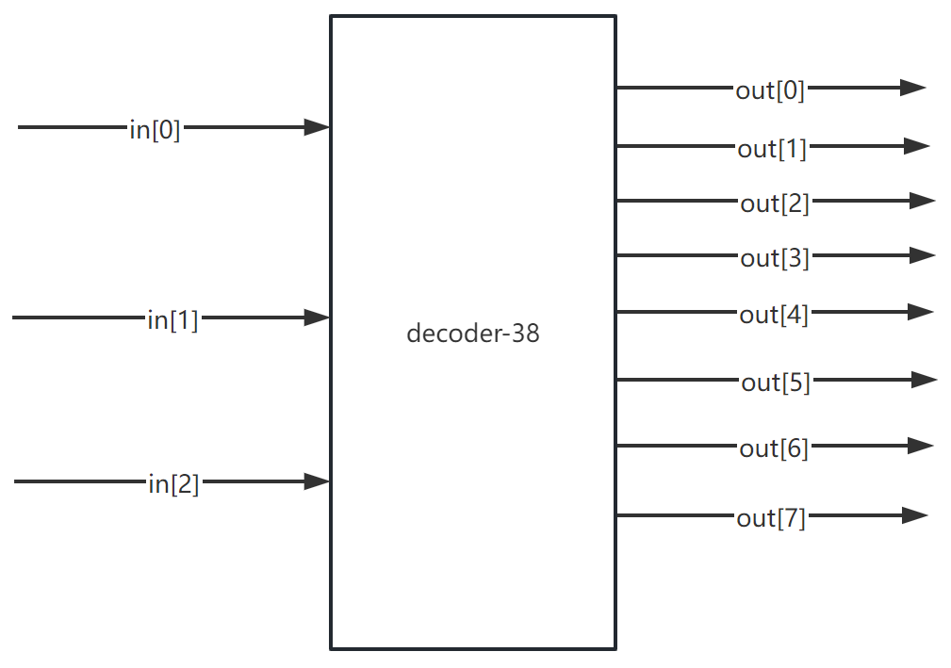
图 3.1 38译码器模块图

38译码器有3线输入，8线输出。3线输入会组成000到111共8个不同的数字，输出对应会有8种状态。真值表如下：
表 3.1 38译码器真值表
输入 | 输出
in[2] in[1] in[0] | out[7] out[6] out[5] out[4] out[3] out[2] out[1] out[0]
000 | 0000 0001
001 | 0000 0010
010 | 0000 0100
011 | 0000 1000
100 | 0001 0000
101 | 0010 0000
110 | 0100 0000
111 | 1000 0000

- 带有优先级的83编码器
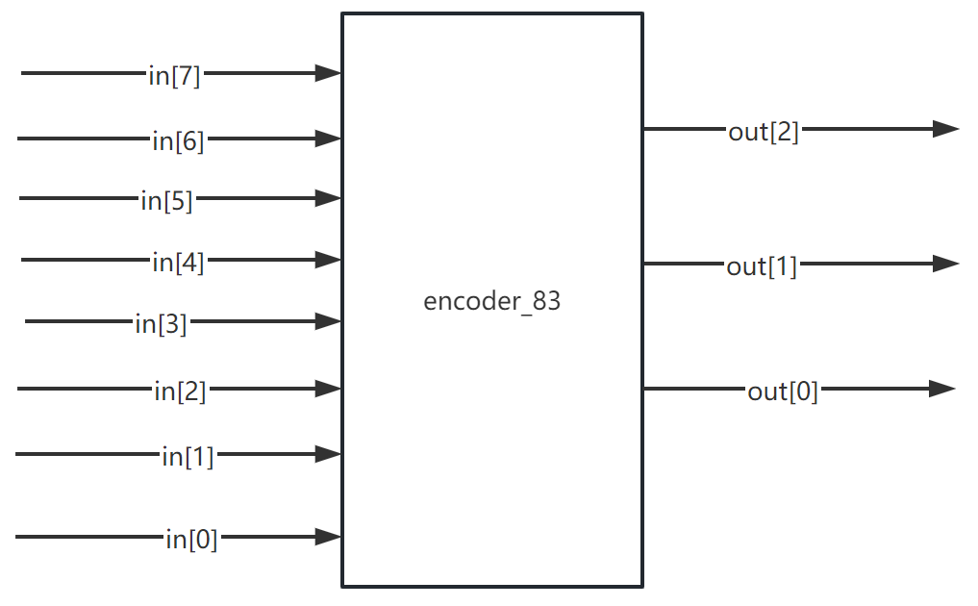
图 3.2 83编码器模块图

83编码器有8线输入，3线输出。8线输入的某一位为1，则输出对应的数字。真值表如下：
表 3.2 83编码器真值表
输入 |  |  |  |  |  |  |  | 输出
In[7] | In[6] | In[5] | In[4] | In[3] | In[2] | In[1] | In[0] | Out[2] | Out[1] | Out[0]
x | x | x | x | x | x | x | 1 | 0 | 0 | 0
x | x | x | x | x | x | 1 | 0 | 0 | 0 | 1
x | x | x | x | x | 1 | 0 | 0 | 0 | 1 | 0
x | x | x | x | 1 | 0 | 0 | 0 | 0 | 1 | 1
x | x | x | 1 | 0 | 0 | 0 | 0 | 1 | 0 | 0
x | x | 1 | 0 | 0 | 0 | 0 | 0 | 1 | 0 | 1
x | 1 | 0 | 0 | 0 | 0 | 0 | 0 | 1 | 1 | 0
1 | 0 | 0 | 0 | 0 | 0 | 0 | 0 | 1 | 1 | 1

- 多路选择器
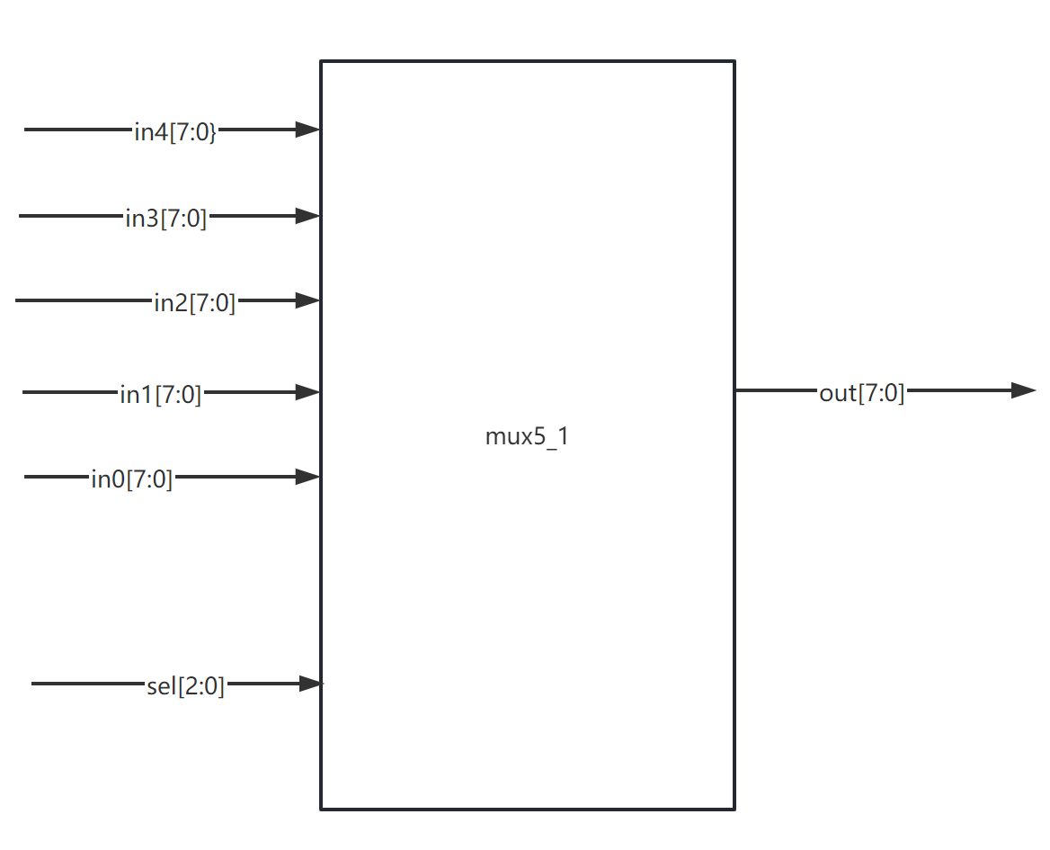
图 3.3 5选1多路选择器

图3.3是5选1多路选择器的模块图。其中sel[2:0]是选择子，用来控制输出out[7:0]应为哪一路输入。真值表如下：
表 3.3 5选1多路选择器
选择子 |  |  | 输入 |  |  |  |  | 输出
sel[2] | sel[1] | sel[0] | in4[7:0] | in3[7:0] | in2[7:0] | in1[7:0] | in0[7:0] | out[7:0]
0 | 0 | 0 | in4[7:0] | in3[7:0] | in2[7:0] | in1[7:0] | in0[7:0] | in0[7:0]
0 | 0 | 1 | in4[7:0] | in3[7:0] | in2[7:0] | in1[7:0] | in0[7:0] | in1[7:0]
0 | 1 | 0 | in4[7:0] | in3[7:0] | in2[7:0] | in1[7:0] | in0[7:0] | in2[7:0]
0 | 1 | 1 | in4[7:0] | in3[7:0] | in2[7:0] | in1[7:0] | in0[7:0] | in3[7:0]
1 | 0 | 0 | in4[7:0] | in3[7:0] | in2[7:0] | in1[7:0] | in0[7:0] | in4[7:0]

______________________________________________________________________________
- 实验仿真波形

- 38译码器
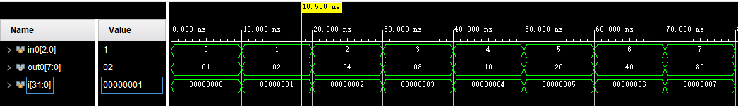
图 4.1 38译码器仿真波形图

如图所示，在80ns中输入端口依次输入0-7，输出端口依次输出01-80八种状态（十六进制的0000 0001 —— 1000 0000）

- 83编码器
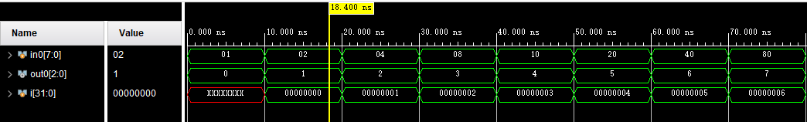
图 4.2 83编码器仿真波形图

如图所示，在80ns中输入端口依次输入01-80八种状态（十六进制的0000 0001 —— 1000 0000），输出端口依次输出0-7。

- 多路选择器

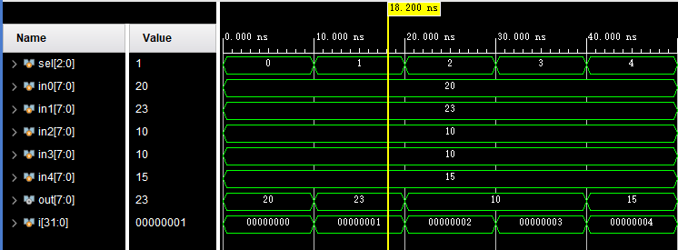
图 4.3 多路选择器仿真波形图

如图所示，在50ns中sel端口依次输入0-4，多路选择器依次输出了in0-in4五个端口的值。

- 实验心得体会

通过本次实验，回顾了数字集成电路设计方法，学习、熟悉并运用Verilog语言进行了38译码器、83编码器和多路选择器的设计和仿真。
______________________________________________________________________________

